Policikliniai aromatiniai angliavandeniliai (PAA)
HELCOM duomenimis, nuo 1990 m. iki 2018 metų metinės benzo(a)pireno emisijos HELCOM šalyse sumažėjo 40 %, nusėdimas į Baltijos jūrą – 48 %.

2010-2020 m. apie 90 % mėginių PAA junginių vandenyje neaptikta, tačiau nustatytos ir kelios aplinkos kokybės standartus viršijusios koncentracijos.

Didžiausia PAA junginių įvairovė buvo nustatyta moliuskuose midijose (iš 8 tirtų junginių aptikti 6), midijose matuotos ir didžiausios benzo(a)pireno ir fluoranteno koncentracijos.

Policikliniai aromatiniai angliavandeniliai (PAA) yra grupė patvarių organinių junginių, kuriai priklauso benzo(a)pirenas, benzo(b)fluorantenas, benzo(k)fluorantenas, benzo(g,h,i)perilenas, indeno(1,2,3-cd)pirenas, naftalenas, antracenas, fluorantenas ir kt. Benzo(a)pirenas yra labiausiai kancerogeninių PAA junginių, įtrauktas į Helsinkio komisijos (HELCOM) jūros aplinkos būklei vertinti naudojamų rodiklių sąrašą. Policikliniams aromatiniams angliavandeniliams yra nustatyti aplinkos kokybės standartai (AKS) paviršiniuose vandens telkiniuose, benzo(a)pirenui ir fluorantenui – ir gyvuosiuose organizmuose (biotoje). Į aplinką PAA patenka nepilnai sudegus iškastiniam kurui ir kitai organinei medžiagai, taip pat – išgaunant, transportuojant naftos produktus. HELCOM duomenimis, nuo 1990 m. iki 2018 metų metinės benzo(a)pireno emisijos HELCOM šalyse sumažėjo 40 % [1], nusėdimas į Baltijos jūrą – 48 % [2]. Tačiau patekę į aplinką, PAA akumuliuojasi dugno nuosėdose ir gyvuosiuose organizmuose. Pagal HELCOM vertinimą [3], centrinė Baltijos jūros dalis nesiekia geros būklės dėl AKS viršijančių benzo(a)pireno, fluoranteno koncentracijų biotoje.
Valstybinio aplinkos monitoringo 2010-2020 m. duomenys parodė, kad PAA junginių koncentracijos vandenyje apie 90 % mėginių buvo žemesnės nei kiekybinio įvertinimo riba, tai yra medžiagų nebuvo aptikta. Tačiau tyrimų laikotarpiu buvo nustatyti keli AKS vandenyje viršijimai (Malkų įlankoje, ties Šventosios upės žiotimis, uoste iškasto grunto laidojimo jūroje rajone) (1 pav.).

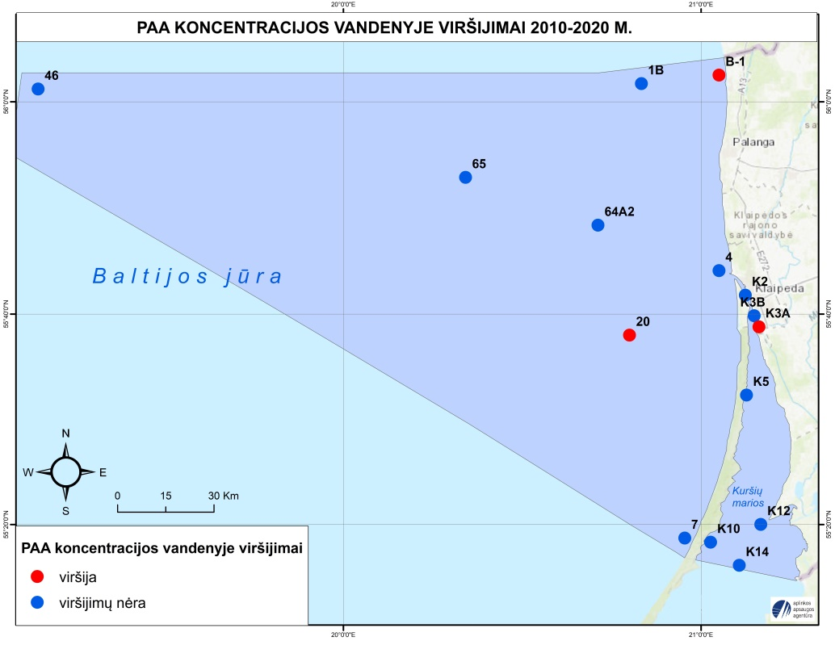
1 pav. PAA junginių vandenyje aplinkos kokybės standartų viršijimai 2010-2020 m.

Biotoje (moliuskuose ir žuvyse) tyrimai buvo atlikti 2015-2016 metais, PAA koncentracijos AKS biotoje neviršijo, o dažnai junginių nebuvo aptikta. Didžiausia PAA junginių įvairovė buvo nustatyta moliuskuose midijose (iš 8 tirtų junginių aptikti 6), midijose matuotos ir didžiausios benzo(a)pireno ir fluoranteno koncentracijos (2 pav.). Tolimesni PAA junginių tyrimai biotoje numatyti 2021 metais.

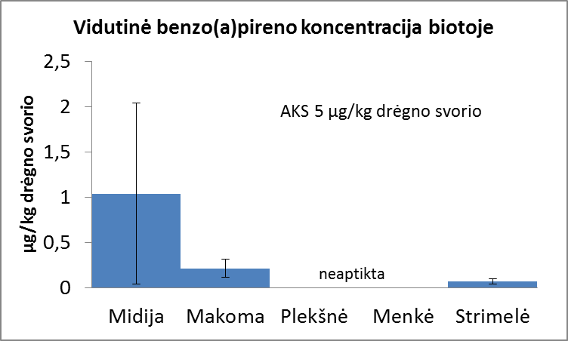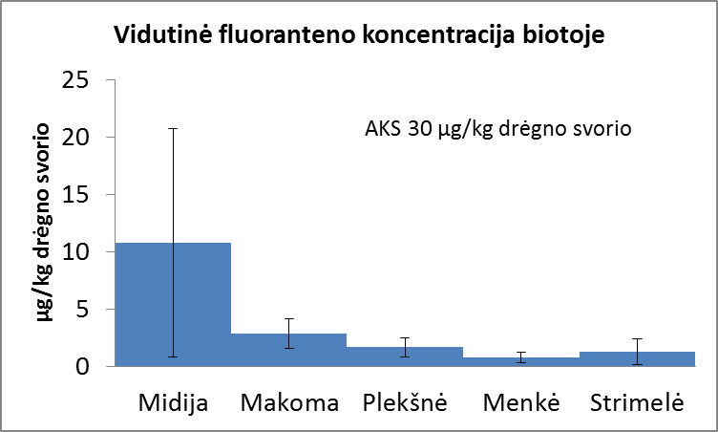
2 pav. Vidutinės benzo(a)pireno ir fluoranteno koncentracijos moliuskuose ir žuvyse 2015-2016 metais.
Literatūra
1. Rozovskaya O., Shatalov V., Gusev A., 2020. Atmospheric emissions of Benzo(a)pyrene in the Baltic Sea region. HELCOM Baltic Sea Environment Fact Sheet (BSEFS).
2. Gusev A., Shatalov V., Rozovskaya, O., 2020. Atmospheric deposition of Benzo(a)pyrene on the Baltic Sea. HELCOM Baltic Sea Environment Fact Sheet (BSEFS).
3. HELCOM, 2018. PAH and metabolites. HELCOM core indicator report. https://helcom.fi/wp-content/uploads/2019/08/Polyaromatic-hydrocarbons-PAHs-and-their-metabolites-HELCOM-core-indicator-2018.pdf.
Parengė:
Aplinkos apsaugos agentūros Jūros aplinkos vertinimo skyrius
2021-04-12

